第五届全国大学生工程训练综合能力竞赛
（合肥赛）命题说明及实施方案

1.竞赛命题
本届竞赛命题为“重力势能驱动的自控行走小车越障竞赛”。
自主设计一种符合本命题要求的小车，经赛场内外分步制作完成， 并进行现场竞争性运行考核。
本题目是在往届工程训练综合能力竞赛无碳小车命题基础上的修改，保留了重力势能驱动行进的特点，增加了自主寻迹避障转向控制功能，为此赛道也有所变化。
2.命题要求
小车：三轮结构，其中一轮为转向轮，另外二轮为行进轮，(要求2个行进轮用1.5mm厚度的钢板或可用激光切割加工且不超过8mm厚度的非金属板制作，要求行进轮轮毂与轮外缘之间至少有40mm的环形范围，这个范围将用于进行统一要求的设计和激光切割)，允许二行进轮中的一个轮为从动轮。小车应具有赛道障碍识别、轨迹判断及自动转向功能和制动功能，这些功能可由机械或电控装置自动实现，不允许使用人工交互遥控。如图1。
小车行进所需能量：只能来自给定的重力势能，小车出发初始势能为400mm高度×1Kg砝码质量，竞赛时使用的同一规格标准砝码（钢制￠50×65mm）。若使用机械控制转向或刹车，其能量也需来自上述给定的重力势能。
电控装置：主控电路必须采用带单片机的电路，电路的设计及制作、检测元器件、电机（允许用舵机）及驱动电路自行选定。电控装置所用电源为5号碱性电池，电池自备，比赛时须安装到车上并随车行走。小车上安装的电控装置必须确保不能增加小车的行进能量。（小车驱动系）
转向驱动控制模块
图1小车示意图
赛道：
赛道宽度1.2米，形成长约15.4米宽约2.4米（不计赛道边缘道牙厚度）的环形赛道，其中两直线段长度为13.0米，两端外缘为曲率半径为1.2米的半圆形，中心线总长度约30米，见图2。
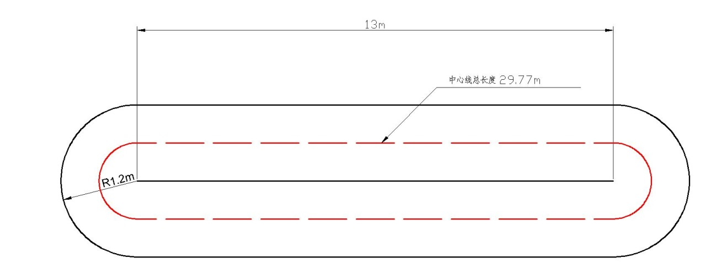
图2赛道示意图
赛道边缘设有高度为80mm的道牙挡板。赛道上间隔不等（随机）交错设置多个障碍墙，障碍墙高度约80mm，相邻障碍墙之间最小间距为1米，每个障碍墙从赛道一侧边缘延伸至超过中线100—150mm。
在直赛道段设置有1段坡道，坡道由上坡道、坡顶平道和下坡道组成，上坡道的坡度3°±1°，下坡道的坡度1.5°±0.5°；坡顶高度40±2mm，坡顶长度为250±2mm。坡道位置将事先公布，出发线在平赛道上，距离坡道起始位置大于1米，具体位置抽签决定，。
3.竞赛安排
每个参赛队由3名在校本科大学生和1名指导教师及1名领队组成，参加校、省及全国竞赛。
3.1 本校制作
参赛队按本竞赛命题要求，在各自所在的学校内，自主设计，独立制作出一台参赛小车。
3.2 集中参赛
- 携带在本校制作完成的小车作品参赛。
- 报到时提交参赛作品的设计制作说明书，说明书分为上、中、下三册，上册内容包括：机械设计方案和零件加工工艺方案；中册包括：电路设计方案；下册包括：创业企划书（每册分别提交纸质版文件一式2份、电子版文件1份）。文件按竞赛秘书处发布的统一格式编写。
- 提交1份3分钟的视频，(格式要求： MPEG文件，DVD-PAL 4:3，24位，720 x576，25 fps，音频数据速率 448 kbps杜比数码音频 48KHz)，视频的内容是关于本队参赛作品赛前设计及制作过程的汇报及说明。
- 提交PPT文件 1份，内容是阐述小车的设计、制作方案、创业企划及体会。
3.3 方案文件要求
1）结构设计方案
完整性要求：小车装配图1幅、要求标注所有小车零件（A3纸1页）；
装配爆炸图1幅（所用三维软件自行选用， A3纸1页）；
传动机构展开图1幅（A3纸1页）；
设计说明书1-2页（A4）。
正确性要求：传动原理与机构设计计算正确，选材和工艺合理。
创新性要求：有独立见解及创新点。
规范性要求：图纸表达完整，标注规范；文字描述准确、清晰。
2）工艺设计方案
按照中批量（5000台/年）的生产纲领，自选作品小车上一个较复杂的零件，完成并提交工艺设计方案报告（A4，2－3页）。要求采用统一的方案文件格式（网上下载）。
3）电路设计方案
完整性要求：程序流程图1幅（A4纸1页）；
电路图1幅，要求标注所有电子元器件（A4纸1页）；
PCB板图1幅（A4纸1页）；
电路设计说明书1-2页（A4）。
正确性要求：控制原理与电路设计正确，器件选则合理。
创新性要求：有独立见解及创新点。
规范性要求：图纸表达完整，标注规范；文字描述准确、清晰。
4）创业企划书
按照中批量（5000台/年）对作品小车产品做创业企划书（A4，3－4页），内容包括工艺成本核算、生产成本分析以及综合成本分析，还包括市场预测分析、人力资源和工程管理可行性综合分析等。要求创业企划设计目标明确，文件完整，测算合理，表达清楚。采用统一的方案文件格式（网上下载）。
4.竞赛项目
4.1 第一轮小车避障行驶竞赛
在赛道上按照相邻障碍墙之间最小间距为1米的规则，抽签确定障碍墙的摆放位置，摆放后划线以确定各障碍的具体位置；由抽签决定出发线的位置。
参赛队携带在本校制作完成的小车，在集中比赛现场，加载由竞赛组委会统一提供的势能重块，在指定的赛道上进行避障行使竞赛，小车出发时不准超过出发线，小车位置及角度自定，至小车自行停止为止。每队有2次机会，计算时取2次成绩中的最好成绩。
评分标准：小车有效的运行距离为：从出发线开始沿前进方向所走过的中心线长度，至停止线（停止线是过小车停止点且垂直于中心线的直线）为止，每米得2分，测量读数精确到毫米；每成功避过1个障碍得8分，以车体投影全部越过障碍为判据。多次避过同1个障碍只算1个；障碍被撞倒或推开均不得分。
4.2主控电路板焊接及调试
第一轮竞赛结束后，上交主控电路板。
由1名参赛队员参与竞赛；在事先准备好的（主控电路）PCB板上焊接所有的元器件，并完成调试。本项内容在规定时间内完成得满分，违规减分。
4.3小车行进轮的设计及激光切割
由1名参赛队员参与竞赛；根据各队2个行进轮的具体尺寸，按照大赛规定的轮毂图样要求，在计算机上设计出行进轮的激光切割图样，绘制出行进轮的零件图，零件图上需标示出配合尺寸公差，并在激光切割机上，用1.5mm厚金属板或者非金属板加工出2个行进轮。本项内容应在规定时间内完成，违规减分，逾时不能进入后续比赛。本项内容在规定时间内完成得满分，违规或延时完成者减分，不能完成者不得分。
4.4参赛小车机械拆卸
由1名参赛队员参与竞赛；对本队参赛小车上的所有零件进行拆卸，裁判人员根据爆炸图进行检查，完成后，上交2个行进轮。拆装工具自带，对违反规定的行为按减分法处理。本项内容在规定时间内完成得满分，违规或延时完成者减分，不能完成者不得分。
4.5小车机电联合调试
各队3名队员一起，将2个新加工的行进轮和主控电路板安装到小车上，并完成调试。本项内容在规定时间内完成得满分，违规或延时完成者减分，如果新制作的行进轮有问题，可申请使用原来的行进轮，每个扣3分，同时后续行驶竞赛得分扣除20%；如果主控电路板有问题，可申请使用原来的主控电路板，扣5分，同时后续行驶竞赛得分扣除20%；联调无法完成者不能进入后续比赛。
4.6第二轮小车避障行驶竞赛
用机电联合调试完成的小车，再次进行避障行驶竞赛，规则同4.1。
4.7 现场问辩
根据参赛队数量，经各队自愿申请或通过抽签产生参加答辩环节的参赛队。答辩问题涉及本队参赛作品的设计、制造工艺、成本及管理等相关知识。参与答辩的参赛队按答辩得分由高到低排序，得分高于答辩平均分的队将获得总分加分，得分低于答辩平均分的队将得到总分减分。
4.8 方案评审
由方案评审组对每个参赛队提交的方案文件进行评阅，此环节满分50分，其中说明书上册20分，说明书中册15分，说明书下册15分。
5.成绩及奖项分配
按不同参赛项目计算各队总成绩，按各项成绩之和由高到低，设一、二、三等奖，一等奖30%，二等奖30%，其余为三等奖、优秀奖和无奖。

全国大学生工程训练综合能力竞赛秘书处
2016年6月7日

第五届全国大学生工程训练综合能力竞赛
（沈阳赛）命题说明及实施方案

1.竞赛主题
本届竞赛主题为“无碳小车越障竞赛”。
要求经过一定的前期准备后，在比赛现场完成一台符合本命题要求的可运行的机械装置，并进行现场竞争性运行考核。每个参赛作品需要提交相关的设计、工艺及创业企划书3个文件及长度为3分钟的关于参赛作品设计及制作过程的汇报视频。
2.竞赛命题
本届竞赛命题为“以重力势能驱动的具有方向控制功能的自行小车”。
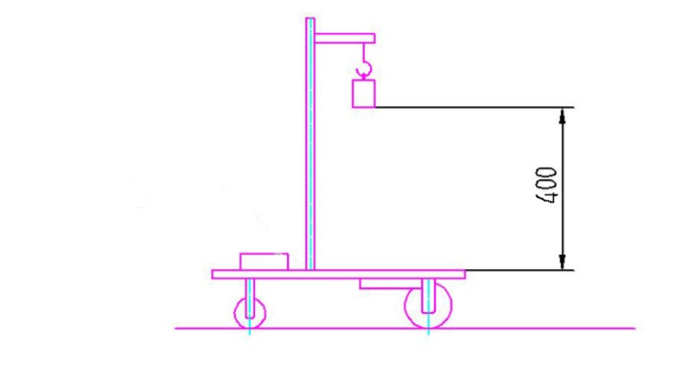
设计一种小车，驱动其行走及转向的能量是根据能量转换原理，由给定重力势能转换而得到的。该给定重力势能由竞赛时统一使用质量为1Kg的标准砝码（￠50×65 mm，碳钢制作）来获得，要求砝码的可下降高度为400±2mm。标准砝码始终由小车承载，不允许从小车上掉落。图1为小车示意图。
图1 无碳小车示意图

要求小车在行走过程中完成所有动作所需的能量均由此给定重力势能转换而得，不可以使用任何其他来源的能量。
要求小车具有转向控制机构，且此转向控制机构具有可调节功能，以适应放有不同间距障碍物的竞赛场地。
要求小车为三轮结构。其中一轮为转向轮，另外二轮为行进轮，允许二行进轮中的一个轮为从动轮。具体设计、材料选用及加工制作均由参赛学生自主完成。
3.竞赛安排
每个参赛队由3名在校本科大学生和1名指导教师及1名领队组成，参加校、省及全国竞赛。
3.1 本校制作
参赛队按本竞赛命题的要求，在各自所在的学校内，自主设计，独立制作出一台参赛小车。
3.2 集中参赛
- 携带在本校制作完成的小车作品参赛。
- 报到时提交参赛作品的结构设计方案、加工工艺方案及创业企划书共3个文件（分别提交纸质版文件一式2份、电子版文件1份），文件按本竞赛秘书处发布的统一格式编写。
- 提交1份3分钟的视频，(格式要求： MPEG文件，DVD-PAL 4:3，24位，720 x576，25 fps，音频数据速率 448 kbps杜比数码音频 48KHz)，视频的内容是关于本队参赛作品赛前设计及制作过程的汇报及说明。
- 提交PPT文件 1份，内容是阐述小车的设计、制作方案说明及体会。
3.3 方案文件要求
1）结构设计方案文件
完整性要求：小车装配图1幅、要求标注所有小车零件（A3纸1页）；
装配爆炸图1幅（所用三维软件自行选用， A3纸1页）；
传动机构展开图1幅（A3纸1页）；
设计说明书1-2页（A4）。
正确性要求：传动原理与机构设计计算正确，选材和工艺合理。
创新性要求：有独立见解及创新点。
规范性要求：图纸表达完整，标注规范；文字描述准确、清晰。
2）工艺设计方案文件
按照中批量（5000台/年）的生产纲领，自选作品小车上一个较复杂的零件，完成并提交工艺设计方案报告（A4，2－3页）。要求采用统一的方案文件格式（网上下载）。
3）创业企划书
按照中批量（5000台/年）对作品小车产品做创业企划书（A4，3－4页），内容包括工艺成本核算、生产成本分析以及综合成本分析，还包括市场预测分析、人力资源和工程管理可行性综合分析等。要求创业企划设计目标明确，文件完整，测算合理，表达清楚。采用统一的方案文件格式（网上下载）。

4.竞赛项目
4.1 第一轮“S”型赛道避障行驶竞赛
经现场公开抽签，在±200～300mm范围内产生一个“S”型赛道第一轮障碍物间距变化值和变化方向。
竞赛小车在前行时能够自动绕过赛道上设置的障碍物，如图2。赛道宽度为2米，障碍物为直径20mm、高200mm的圆棒，沿赛道中线从距出发线1米处开始按间距1米摆放，摆放完成后，将偶数位置的障碍物按抽签得到的碍物间距变化值和变化方向进行移动（正值远离，负值移近），形成的即为竞赛时的赛道。以小车前行的距离和成功绕障数量来评定成绩，。
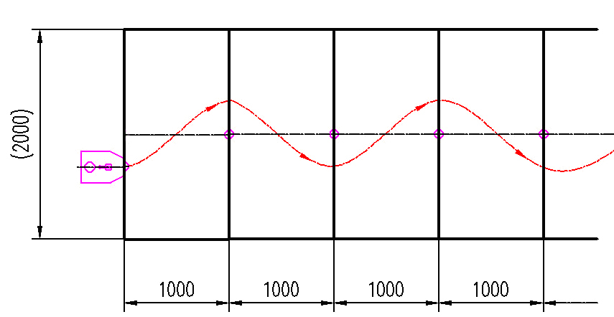
参赛前，各队加载由竞赛组委会统一提供的标准砝码，在指定的赛道上进行比赛。小车出发位置自定，但不得超过出发端线和赛道边界线。每队小车运行2次，取2次成绩中的最好成绩。
图2 无碳小车在重力势能作用下自动行走示意图
小车有效的绕障方法为：小车从赛道一侧越过一个障碍后，整体越过赛道中线且障碍物不被撞倒或推出障碍物定位圆；连续运行，直至小车停止。小车有效的运行距离为：停止时小车最远端与出发线之间的垂直距离。
评分标准：每米得2分，测量读数精确到毫米；每成功绕过1个障碍得8分，以车体投影全部越过赛道中线为判据。1次绕过多个障碍时只算1个；多次绕过同1个障碍只算1个；障碍被撞倒或推开均不得分。
4.2 第一轮“8”字型赛道避障行驶竞赛
竞赛场地在半张标准乒乓球台（长1525mm、宽1370mm）上，有3个障碍成“L”形放置， “L”形的长边在球台的中线上，（放置球台时“L”形的长边平行主看台方向，短边垂直且远离主看台），经现场公开抽签，在400～500mm范围内产生“L”形的长边值，在300±50mm范围内产生“L”形的短边值。
小车需绕中线上的两个障碍物按“8”字型轨迹运行，障碍物为直径20mm、长200mm的3个圆棒，圆棒中心分别放置在“L”形的3个端点上，以小车完成8字绕行圈数的多少来评定成绩，见图3。
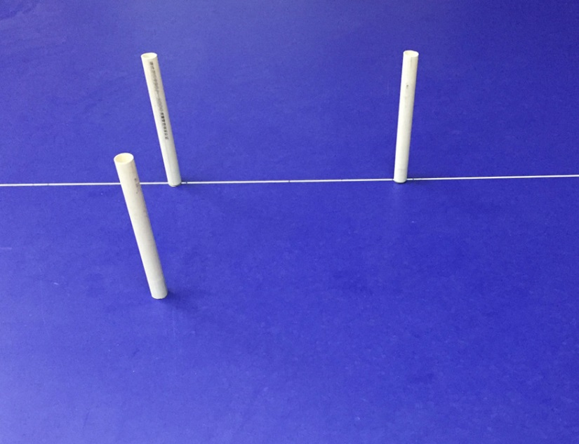
图3 “8”字型赛道竞赛所用乒乓球台及障碍设置图
参赛时，要求小车以“8”字形轨迹交替绕过中线上2个障碍，保证每个障碍在“8”字形的一个封闭环内，同时不碰倒第3个障碍。每完成1个“8”字且成功绕过2个障碍，得12分。各队使用组委会统一提供的标准砝码参赛。出发点自定，每队小车运行2次，取2次成绩中最好成绩。
一个成功的“8”字绕障轨迹为：两个封闭图形轨迹和轨迹的两次变向交替出现，变向指的是：轨迹的曲率中心从轨迹的一侧变化到另一侧。
比赛中，小车需连续运行，直至停止。小车没有绕过障碍、碰倒障碍、将障碍物推出定位圆区域、砝码脱离小车、小车停止或小车掉下球台均视为本次比赛结束。
4.3 参赛徽标的设计及3D打印制作
由1名参赛队员参与竞赛；经抽签，按照大赛统一规定要求，在计算机上设计3D打印图样，绘制出图样的零件图，零件图上需标示出配合尺寸公差，并用3D打印制作出来。本项内容应在规定时间内完成，违规减分，逾时不能进入后续比赛。本项内容在规定时间内完成得满分，违规或延时完成者减分，不能完成者不得分。
4.4 参赛小车机械拆卸及重装
再次重复进行前面所述的抽签，确定新的“S”和”8“字赛道所需间距。
由2名参赛队员参与竞赛；对本队参赛小车上的所有零件进行拆卸，裁判人员根据爆炸图进行检查，完成后，按照新的抽签结果，重新装配小车。拆装工具自带，对违反规定的行为按减分法处理。现场将提供钳工台。如需使用机床加工，可提出申请，经裁判批准，可到车间进行普车、普铣、钻孔等常规加工作业，所需刀具和量具自备。本项内容在规定时间内完成得满分，违规或延时完成者减分，不能完成者不得分。
4.5 第二轮小车避障行驶竞赛
用装配调试完成的小车，再次进行避障行驶竞赛，规则同4.1，4.2。
4.6 现场问辩
根据参赛队数量，经各队自愿申请或通过抽签产生参加答辩环节的参赛队。答辩问题涉及本队参赛作品的设计、制造工艺、成本及管理等相关知识。参与答辩的参赛队按答辩得分由高到低排序，得分高于答辩平均分的队将获得总分加分，得分低于答辩平均分的队将得到总分减分。
4.7 方案评审
由方案评审组对每个参赛队提交的方案文件进行评阅，此环节满分50分，其中结构设计方案15分、加工工艺方案15分、创业企划书20分。
5.奖项分配
按不同参赛项目计算各队总成绩，按各项成绩之和由高到低，设一、二、三等奖，一等奖30%，二等奖30%，其余为三等奖、优秀奖和无奖。
6 场地挑战赛
本项比赛为最小障碍物间距挑战赛，分为“S”型赛道和“8”字型赛道两项进行。“S” 型赛道，要求完成连续10个障碍物成功绕行，“8”字型赛道，要求完成连续10个完整“8”字绕行。
每个参赛队可以报名参加一项挑战赛，挑战赛需提前报名，并提交挑战的最小障碍物间距和按报名最小障碍物间距成功运行的视频记录资料。根据报名成绩排序，按“S”型赛道和“8”字型赛道分别选出10个队进入挑战赛。
挑战赛可以使用与常规赛不同的小车，但所用小车应符合本命题要求。
完成10个障碍或10个完整“8”字绕行的参赛队，按障碍物最小间距的数值，计算成绩，数值相同时，按完成时间的长短，计算成绩。间距越小，时间越短，成绩越高。
挑战赛“S”型赛道组和“8”字型赛道组各设第一、第二、第三名奖，其余挑战成功的队获颁挑战赛成功奖。
全国大学生工程训练综合能力竞赛秘书处
2016年6月7日

